영상처리프로그래밍_2주차_20165332_정구현
1. 별 찍기
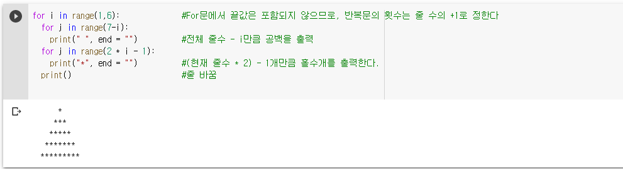
코드 및 결과출력

for i in range(1,6): #For문에서 끝값은 포함되지 않으므로, 반복문의 횟수는 줄 수의 +1로 정한다
for j in range(7-i):
print(" ", end = "") #전체 줄수 - i만큼 공백을 출력
for j in range(2 * i - 1):
print("*", end = "") #(현재 줄수 * 2) - 1개만큼 홀수개를 출력한다.
print() #줄 바꿈
2.계산기 문제
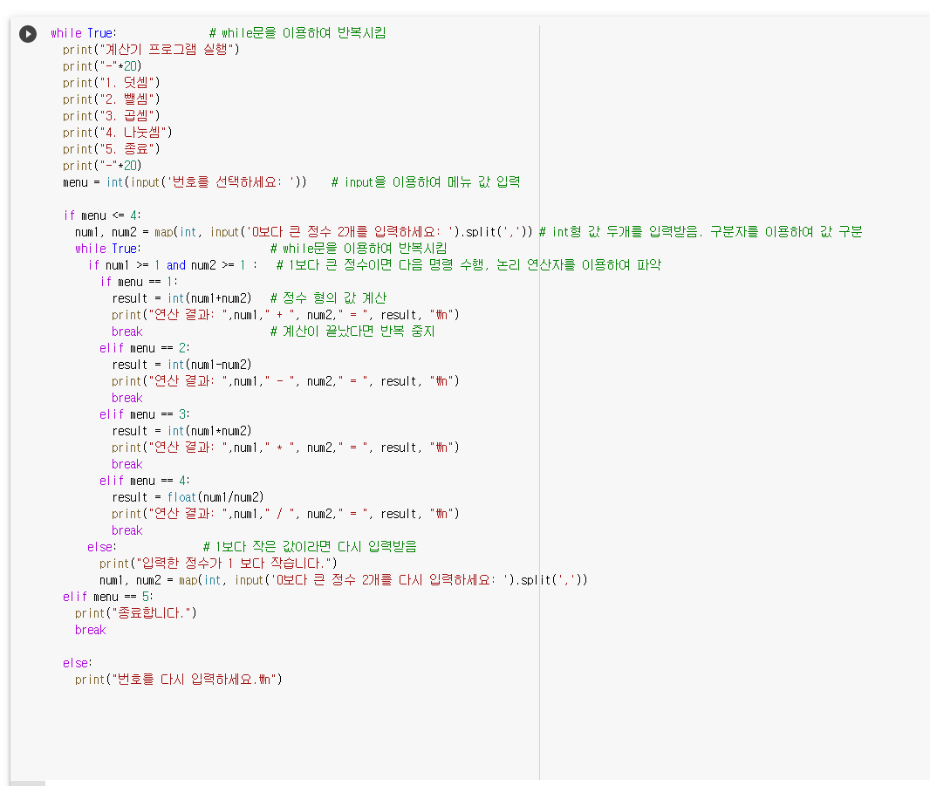
코드:

while True: # while문을 이용하여 반복시킴
print("계산기 프로그램 실행")
print("-"*20)
print("1. 덧셈")
print("2. 뺄셈")
print("3. 곱셈")
print("4. 나눗셈")
print("5. 종료")
print("-"*20)
menu = int(input('번호를 선택하세요: ')) # input을 이용하여 메뉴 값 입력

if menu <= 4:
num1, num2 = map(int, input('0보다 큰 정수 2개를 입력하세요: ').split(',')) # int형 값 두개를 입력받음. 구분자를 이용하여 값 구분
while True: # while문을 이용하여 반복시킴
if num1 >= 1 and num2 >= 1 : # 1보다 큰 정수이면 다음 명령 수행, 논리 연산자를 이용하여 파악
if menu == 1:
result = int(num1+num2) # 정수 형의 값 계산
print("연산 결과: ",num1," + ", num2," = ", result, "\n")
break # 계산이 끝났다면 반복 중지
elif menu == 2:
result = int(num1-num2)
print("연산 결과: ",num1," - ", num2," = ", result, "\n")
break
elif menu == 3:
result = int(num1*num2)
print("연산 결과: ",num1," * ", num2," = ", result, "\n")
break
elif menu == 4:
result = float(num1/num2)
print("연산 결과: ",num1," / ", num2," = ", result, "\n")
break
else: # 1보다 작은 값이라면 다시 입력받음
print("입력한 정수가 1 보다 작습니다.")
num1, num2 = map(int, input('0보다 큰 정수 2개를 다시 입력하세요: ').split(','))
elif menu == 5:
print("종료합니다.")
break

else:
print("번호를 다시 입력하세요.\n")

결과:
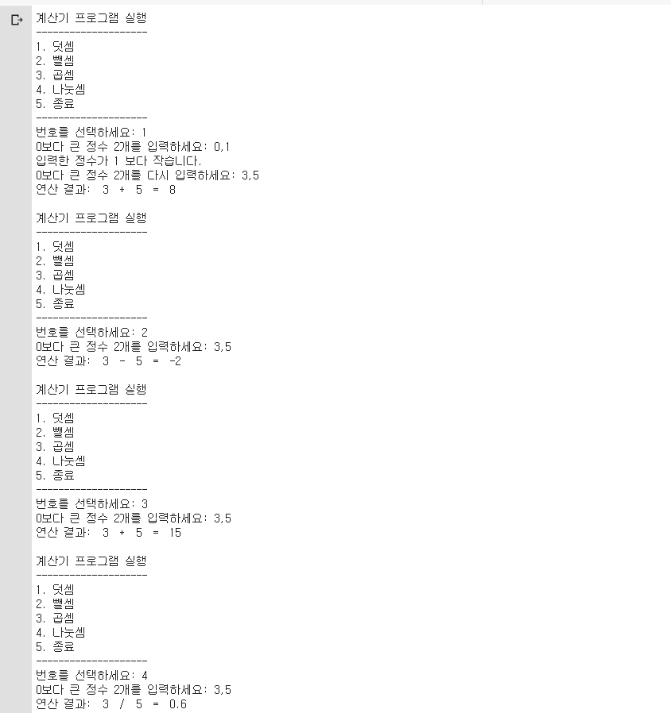

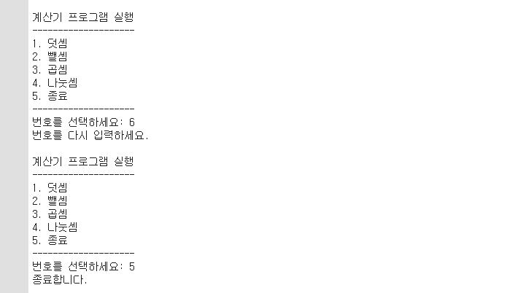

3.리스트
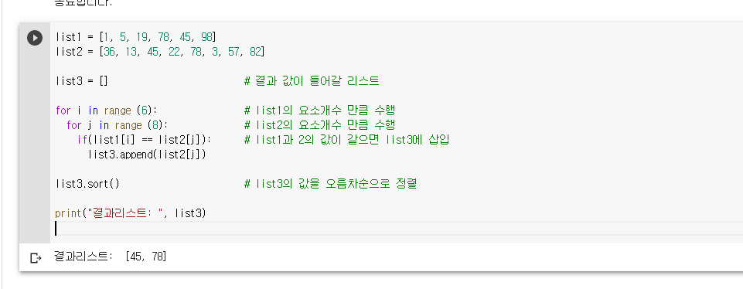
결과 및 출력

list1 = [1, 5, 19, 78, 45, 98]
list2 = [36, 13, 45, 22, 78, 3, 57, 82]

list3 = [] # 결과 값이 들어갈 리스트

for i in range (6): # list1의 요소개수 만큼 수행
for j in range (8): # list2의 요소개수 만큼 수행
if(list1[i] == list2[j]): # list1과 2의 값이 같으면 list3에 삽입
list3.append(list2[j])

list3.sort() # list3의 값을 오름차순으로 정렬

print("결과리스트: ", list3)

